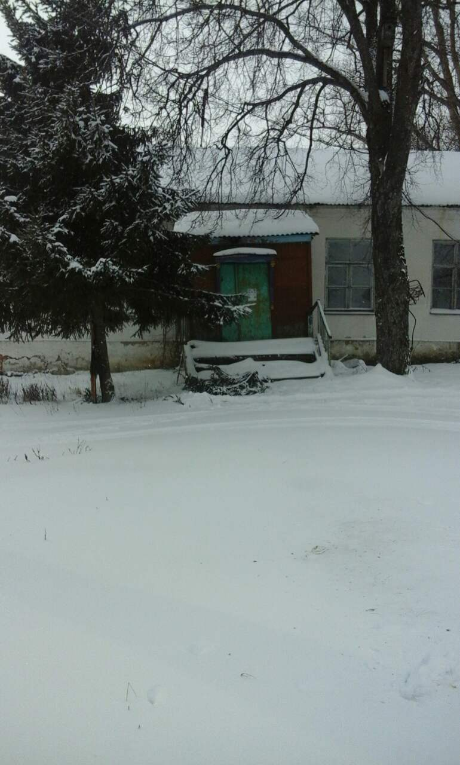

ИНВЕСТИЦИОННАЯ ПЛОЩАДКА № 17

Площадь площадки: 286,2 кв.м
Наименование: Нежилое здание (бывший интернат школы)
Кадастровый номер: 71:19:020112:95
Место расположения площадки: Тульская область, Тепло-Огаревский район, с. Спасское
Собственник/ арендатор земельного участка:
Условия предоставления площадки в пользование (аренда, продажа): аренда
Целевое назначение: административное
Вид разрешенного использования (согласно градостроительному/ кадастровому плану): административное
Обременения: нет
Вид и состав территориальной зоны, в границах которой находится земельный участок (согласно Схеме территориального планирования):
Удаленность площадки от районного центра ( наименование) п.Теплое _________
Удаленность площадки от областного центра: (наименование областного центра)
г. Тула - расстояние _____км.
Удаленность площадки от г. Москвы - расстояние _____ км
Близлежащие объекты (удаленность от жилых домов, производственных предприятий, м ):
удаленность от жилых домов -_____м, производственных предприятий - _______м

Характеристика транспортной инфраструктуры

Расстояние от площадки до ближайших автомобильных дорог:
Тип автомобильной дороги - регионального значения
Название автодороги – Лопатково-Ефремов
Расстояние от объекта недвижимости - _______км

Доступ к грузовой железнодорожной станции (укажите возможные варианты)
Название грузовой железнодорожной станции - нет
Расстояние от границы участка – 0 км.

Характеристика инженерной инфраструктуры площадки

Электроснабжение: отключено
Расстояние от границы объекта – _______ м.
Ресурсоснабжающая организация – ПО «Суворовские электрические сети»

Газоснабжение – отключено
Расстояние от границы объекта - _______м.
Ресурсоснабжающая организация - филиал АО «Газпром газораспределение Тула»
в г. Ефремове

Водоснабжение – отключено
Диаметр водовода - ________мм.
Расстояние от границы объекта - __________м.
Ресурсоснабжающая организация - МКП «Волчье-Дубравское ЖКХ»

Водоотведение (канализация) - ________________
Расстояние от границы объекта - __________м
Ресурсоснабжающая организация - МКП «Волчье-Дубравское ЖКХ»

Теплоснабжение - нет
Собственник - ______________________________________

Трудовые ресурсы

Численность населения, человек - 34
Наличие и характеристика общественного транспорта от площадки до населенного пункта ( периодичность, расстояние до остановки и т.д.) - рейсовый автобус, расстояние до площадки _________м
Наличие социальной инфраструктуры (школа, детский сад, больница, магазины, учреждения культуры) - _______________________________________________
Наличие средних и высших учебных заведений - _____________________
Возможности для размещения иногородних специалистов –

Почва и рельеф площадки
Параметр | Характеристики
Почва
Данные анализов почв и грунтовых вод площадки
Уровень грунтовых вод
Глубина промерзания грунта
Влияние карста на строительство и эксплуатацию зданий
(да/ нет)
Рельеф площадки

Другие данные
Расстояние до близлежащих объектов культурного наследия, км
Данные о наличии взрывоопасных предприятий, расстояние км
Санитарно-защитные зоны окружающих площадку предприятий
Ограничения по использованию подземных вод для водоснабжения
Ближайший полигон для размещения промышленных и бытовых отходов (название, расстояние, км)
Наличие скотомогильников (тип, расстояние) км
Состояние параметра участка (ограждение, охрана)
Близлежащие водоемы, тип, расстояние км
Возможность затопления
Удаленность от ближайшего пожарного депо, км

